EMEFEI ___________________________________________
NOME:____________________________________________
PROFESSOR:______________________________ANO: __________

LEIA E COPIE NO CADERNO  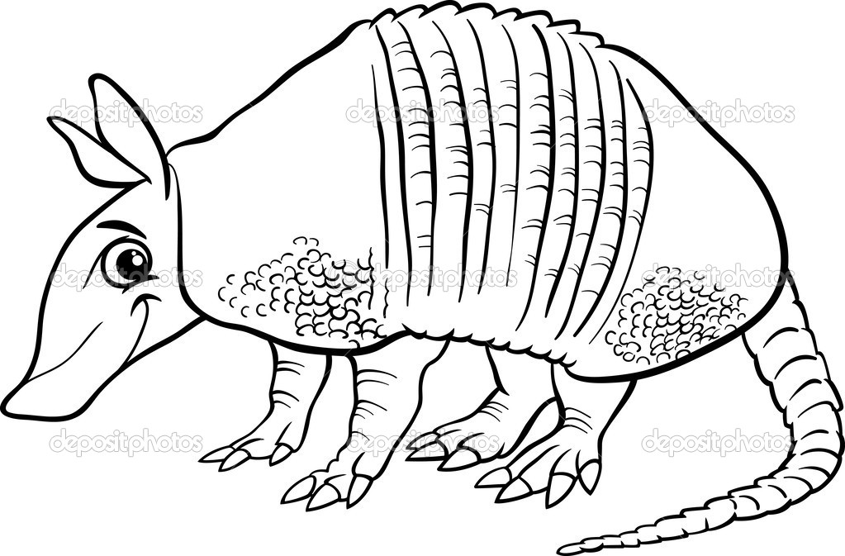TATU  TA- TE- TI- TO- TU -TÃO  TIA CUTIA  BATATA TELEFONE  TIJOLO BONITO  TUCANO TUBO  BOTÃO BOFETE  GATO TIME  LATA BONITA  TEIMA LATA  TITIO TOMATE  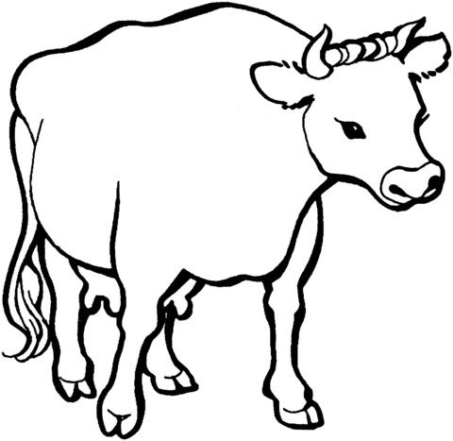VACA  VA-VE-VI-VO-VU-VÃO  VIDA UVA  AVIÃO GAVIÃO  PAVÃO VIVA  VALETA VIVO  VOVÓ VELA  VOVÔ VACINA  DAVI VIOLA | 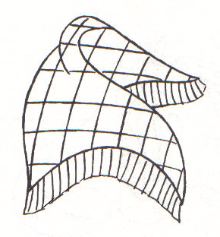XALE  XA-XE-XI-XO-XU-XÃO  XALE PAIXÃO  FAXINA BEXIGA  LIXO PEIXE  LUXO XUXA  BAIXA CAIXA  BAIXO ROXO  LIXA MEXE  CAIXA XODÓ  XÍCARA XERIFE  XAROPE XIXI

